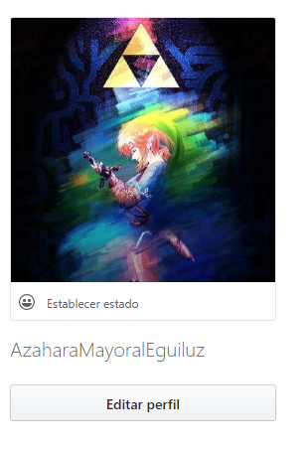

Perfil de GitHub: AzaharaMayoralEguiluz

Correo: [azamaezg@gmail.com](mailto:azamaezg@gmail.com)

# Crear repositorio.

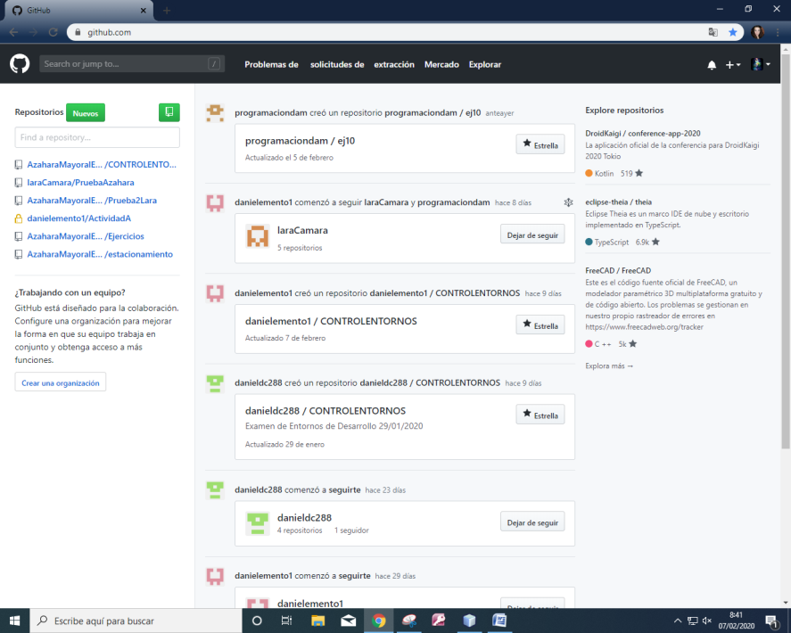

Desde github nos metemos en nuevo:



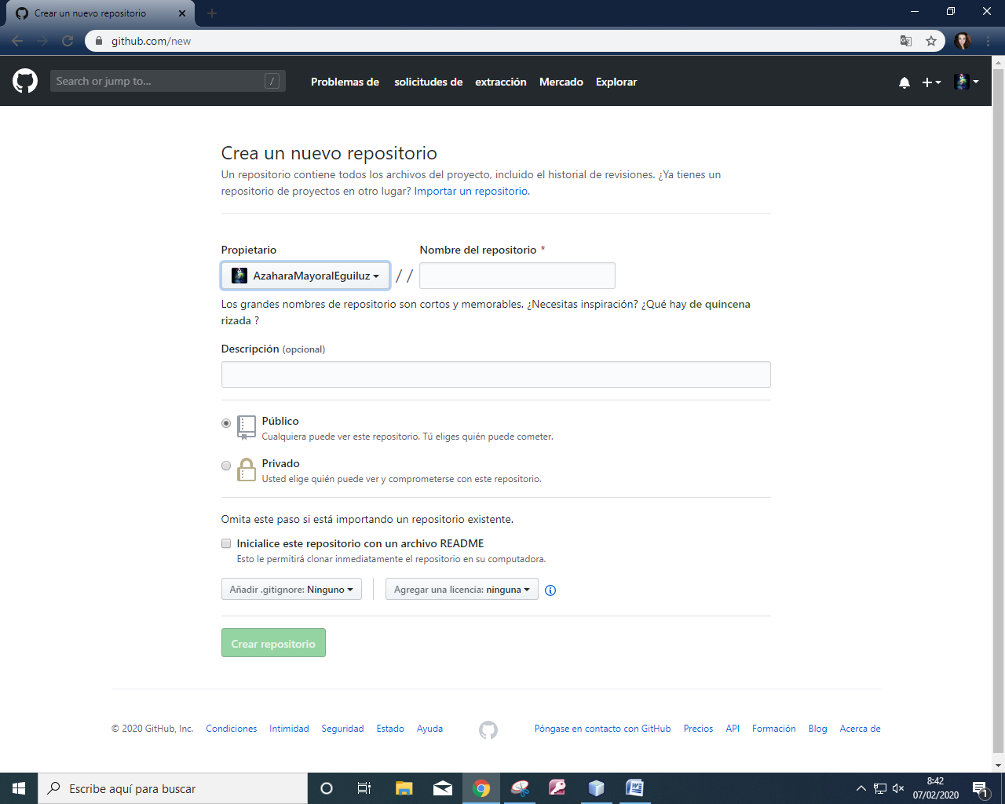

En la pantalla crear un nuevo repositorio le asignamos un nombre y una descripción.

Se puede seleccionar si es público o privado.

Le damos a crear.

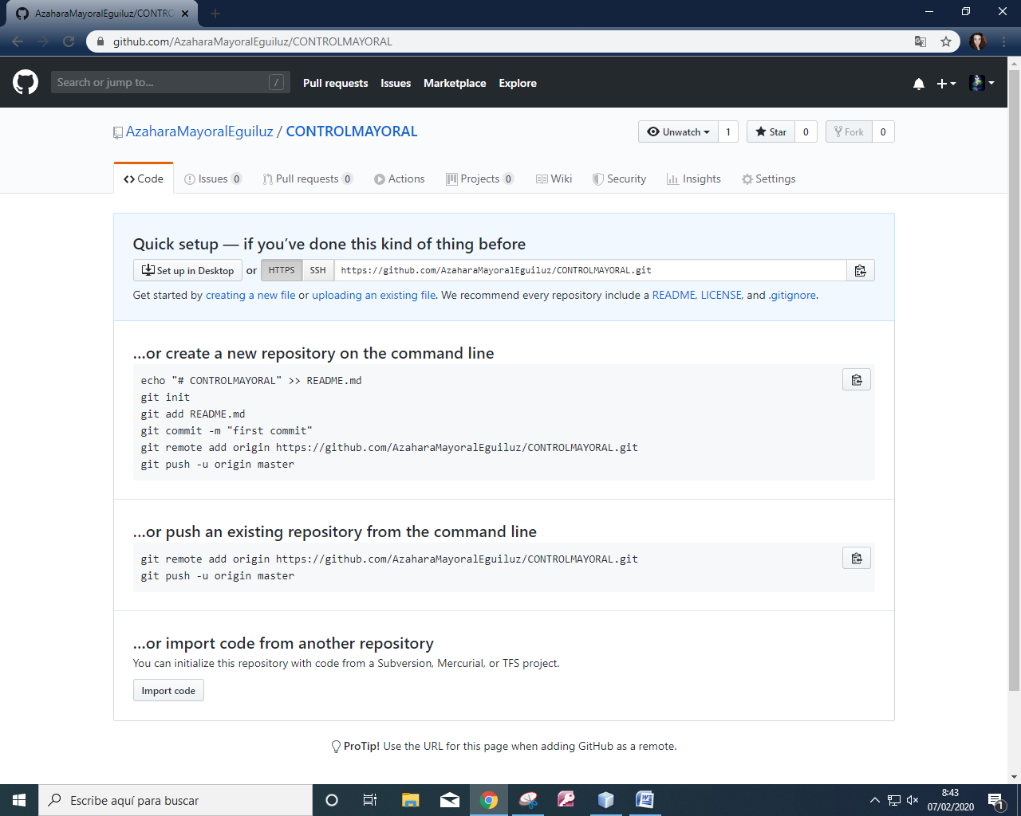

Una vez creado se te muestra la dirección del mismo para poder subir archivos.



# Invitar colaboradores.

Para trabajar en grupo hay que enviar una invitación a las personas con las que se quiere trabajar, la versión de git gratuita permite hasta tres colaboradores de manera simultanea en un proyecto.



Para añadir colaboradores nos metemos en settings, y dentro de este, a la izquierda aparece collaborators (colaboradores):

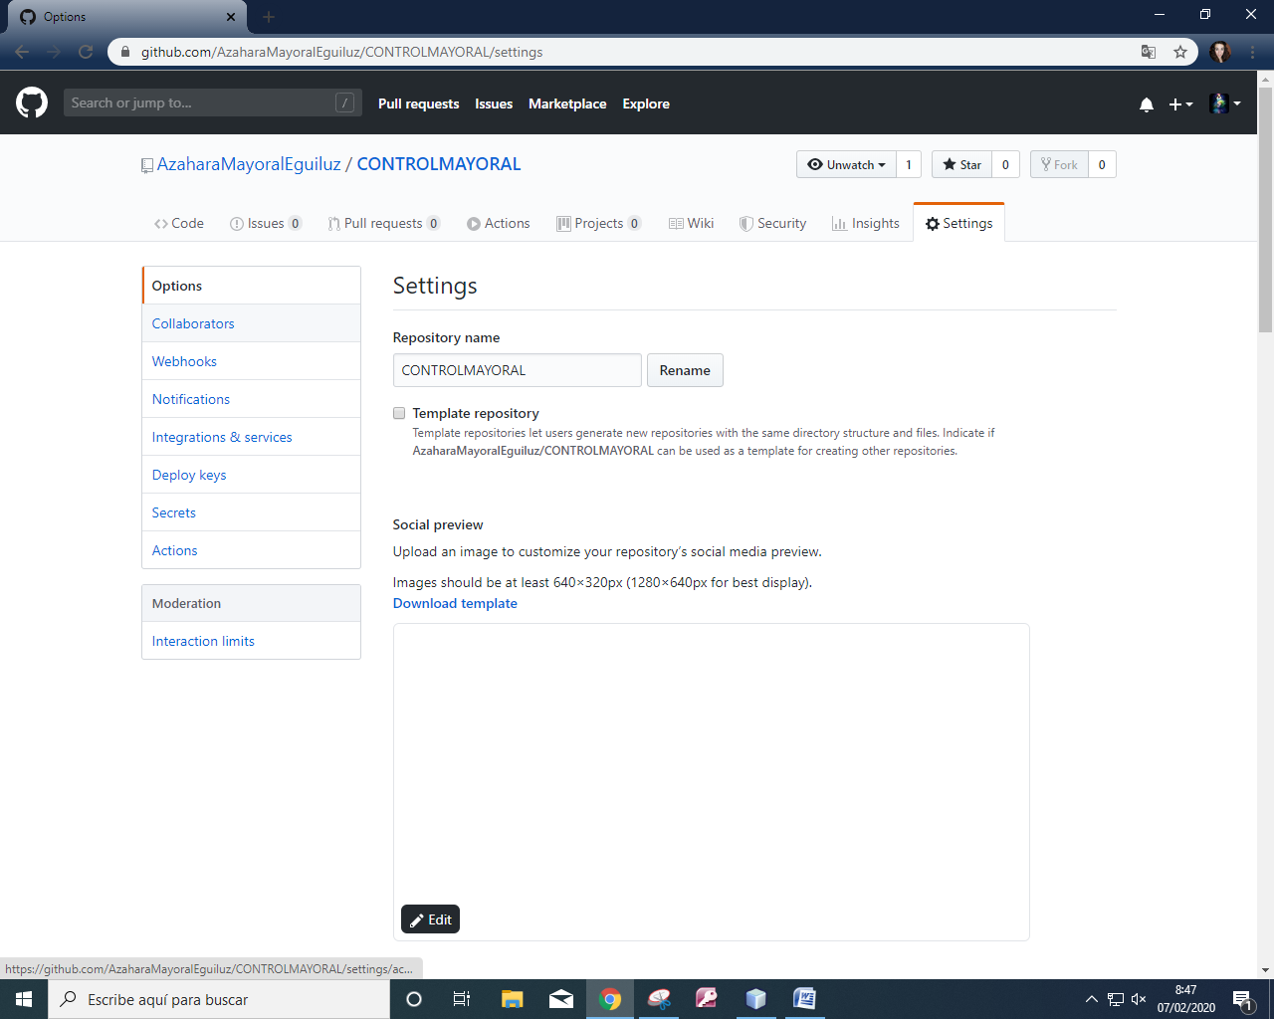

Entramos en ese y nos salta por precaución que metamos la contraseña:

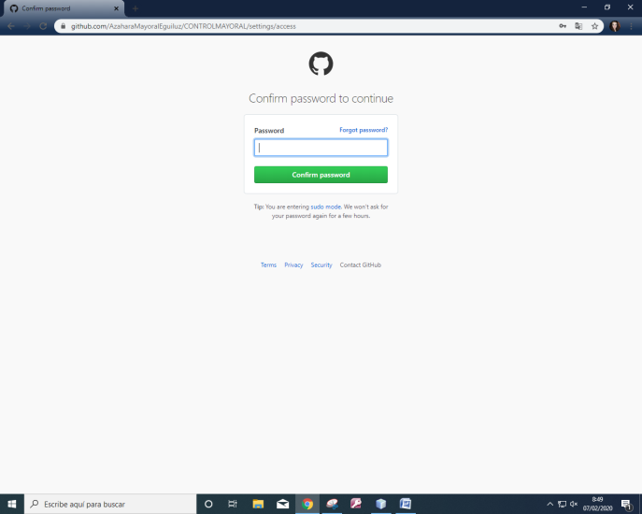

La metemos y nos aparece la siguiente página en la cual añadimos los colaboradores por su cuenta de git o por su correo electrónico:

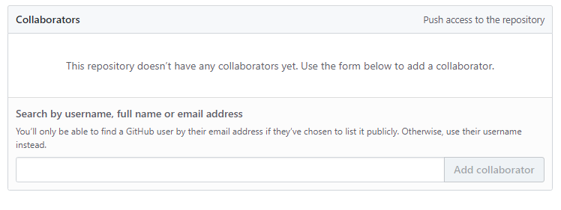

Una vez añadido los colaboradores tendrán que aceptar desde su email la invitación.

(Se podrá eliminar la invitación)

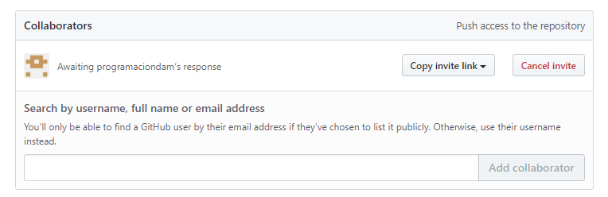

# Crear proyecto

Desde Netbeans creamos un proyecto en el equipo local.



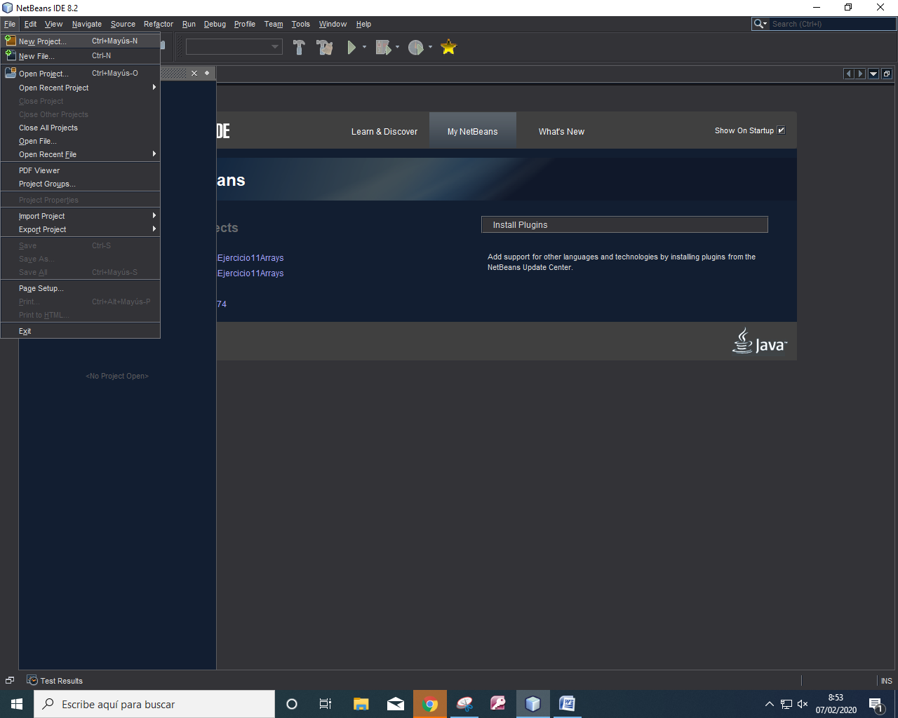

Nuevo proyecto, y salta una ventana en la cual designamos tipo de proyecto que se quiere crear. Le asignamos un nombre, se puede meter la dirección donde guardarlo localmente.

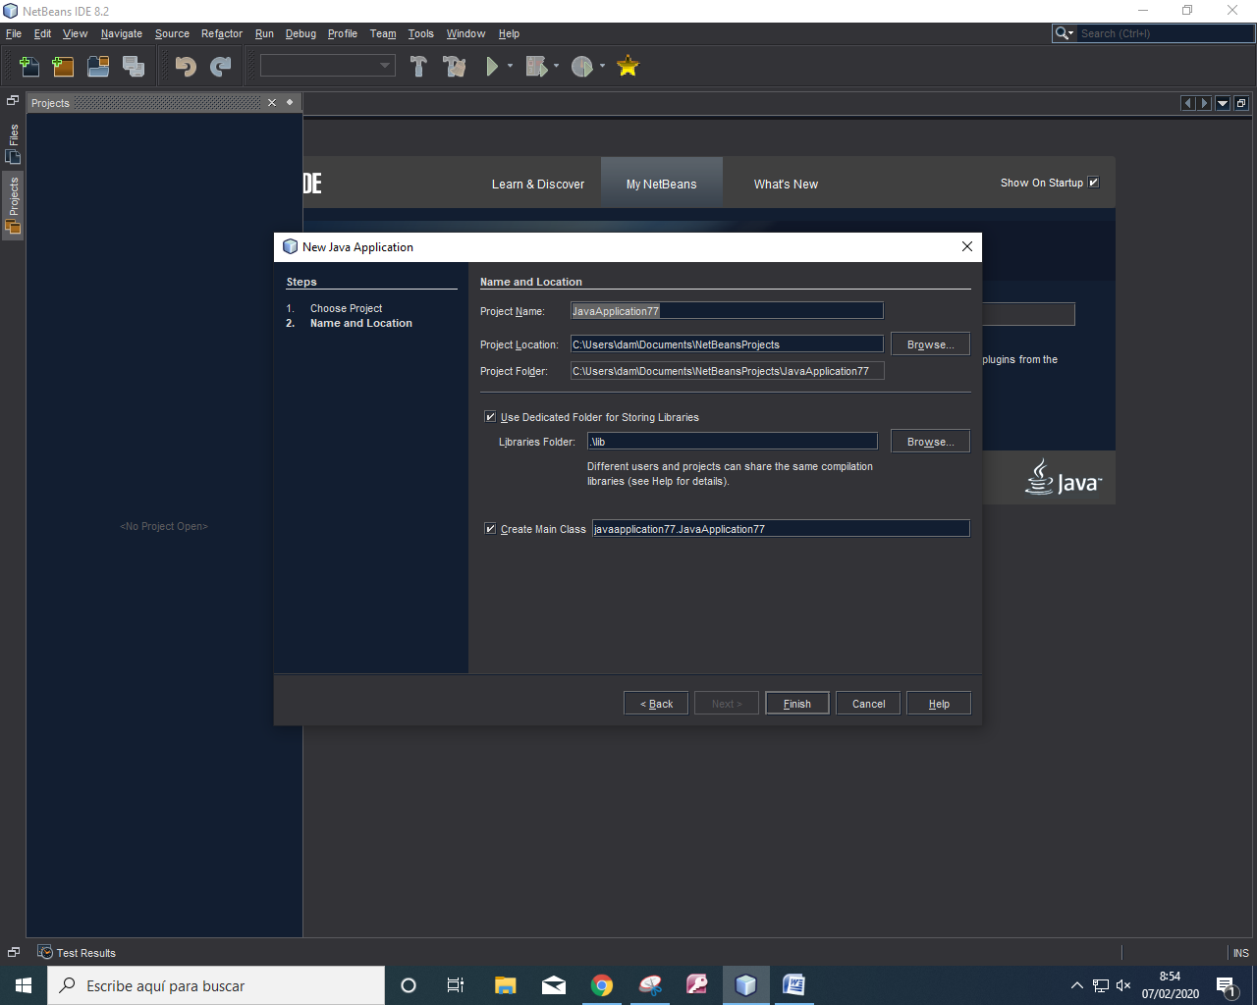

El proyecto se modificara siempre a nivel local, hasta que tu no pegas la subida tus compañeros no pueden ver los cambios realizados.

# Crear Clase